石嘴山市第三中学高一年级期中物理试题2017.4
命题教师

- 选择题（本题共54分，1-12每小题给出的四个选项中，只有一个选项正确，14-18有多个选项正确，全部选对的得3分，选对但不全的得2分，有选错的得0分）
1、一位同学从一楼走到三楼的过程中，下列说法正确的是（ ）
A、重力做正功，重力势能增大 B、重力做正功，动能增大
C、重力做负功，重力势能增大 B、重力做负功，动能减小
2.下面各个实例中，物体机械能守恒的是（ ）
A．物体沿斜面匀速下滑 B．物体从高处以0.9g的加速度竖直下落
C．物体沿光滑曲面滑下 D．拉着一个物体沿光滑的斜面匀速上升
3. 关于曲线运动，下列说法中正确的是（ ）
Ａ、恒力作用下的物体的运动不可能是曲线运动中/华-资*源%库
Ｂ、变力作用下的物体的运动一定是曲线运动
Ｃ、匀速圆周运动虽然不是匀变速运动，但任意相等时间内速度的变化仍相同
Ｄ、平抛是匀变速运动,且任意相等时间内速度的变化都相同
4、下列说法中正确的是（ ）
A.摩擦力一定对物体做负功 B.滑动摩擦力可以对物体不做功
C.摩擦力的方向不可以跟物体运动方向垂直 D.静摩擦力一定不做功
5．关于离心运动，下列说法中正确的是 ( )
A．物体一直不受外力的作用时，可能做离心运动
B．做匀速圆周运动的物体，在外界提供的向心力突然变大时做离心运动Ziyuanku.com
C．做匀速圆周运动的物体，只要向心力的数值发生变化就将做离心运动
D．做匀速圆周运动的物体，当外界提供的向心力突然消失或数值变小时将做离心运动
6. 关于运动的合成，下列说法中正确的是( )
A．两个直线运动的合运动一定是直线运动
B．不在同一直线上的两个匀速直线运动的合运动一定是直线运动Ziyuanku.com
C．两个初速度不为零的匀加速直线运动的合运动一定是直线运动
D．一个匀速直线运动和一个匀加速直线运动的合运动一定是曲线运动
7. 在粗糙程度不同的水平面上推车，如果两种情况下所用的水平推力和车子通过的路程均相同， 则推力对车做的功（ ）
A、两种情况一样多 B、在较光滑的水平面上所做的功多
C、在较粗糙的水平面上所做的功多 D、条件不足，无法比较
8.一质量为m的木块静止在光滑的水平面上，从t=0开始，将一个大小为F的水平恒力作用在该木块上，在t=t₁时刻F的功率是（ ）
A．F²t₁/m B．F²t₁²/2m C．F²t₁/2m D．F²t₁²/m
9.如图所示，质量为m的物体，以速度v离开高为H的桌面，在不计空气阻力的情况下，当它落到距地面高为h的A点时，下列判断不正确的是：（ )
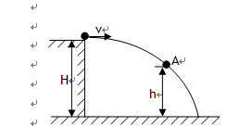
A．若以地面为零势能参考面，物体在A点的机械能是$\frac{1}{2}{\text{mv}}^{2}+\text{mgH}$
B．若以桌面为零势能参考面，物体在A点的机械能是$\frac{1}{2}{\text{mv}}^{2}$
C．物体在A点的动能是$\frac{1}{2}{\text{mv}}^{2}+\text{mg}(H−h)$
D．物体在A点的动能与重力势能零参考面有关，因此是不确定的
10. 一条船总保持船头沿垂直于河岸的方向航行，它在静止水中航行速度大小一定，当船行驶到河中心时，河水流速突然增大，这使得该船（ ）
A．渡河时间增大 B．到达对岸时的速度增大
C．渡河通过的路程减小 D．渡河通过的位移大小比路程大
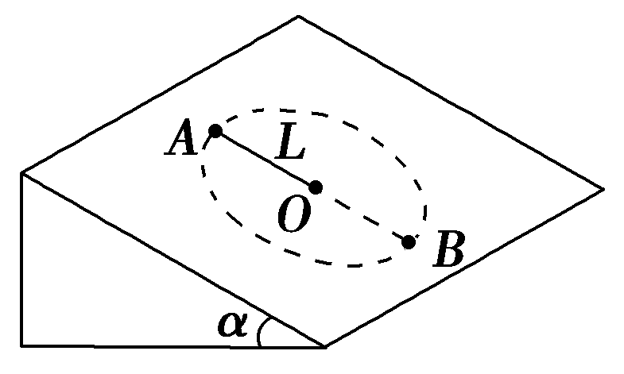
11.如图所示，在倾角为α＝30°的光滑斜面上，有一根长为L＝0.8 m的细绳，一端固定在O点，另一端系一质量为m＝0.2 kg的小球，沿斜面做圆周运动，(g=10m/s²)若要小球能通过最高点A，则小球在最高点A的最小速度是
A．2 m/s B．2 m/s
C．2 m/s D．2 m/s
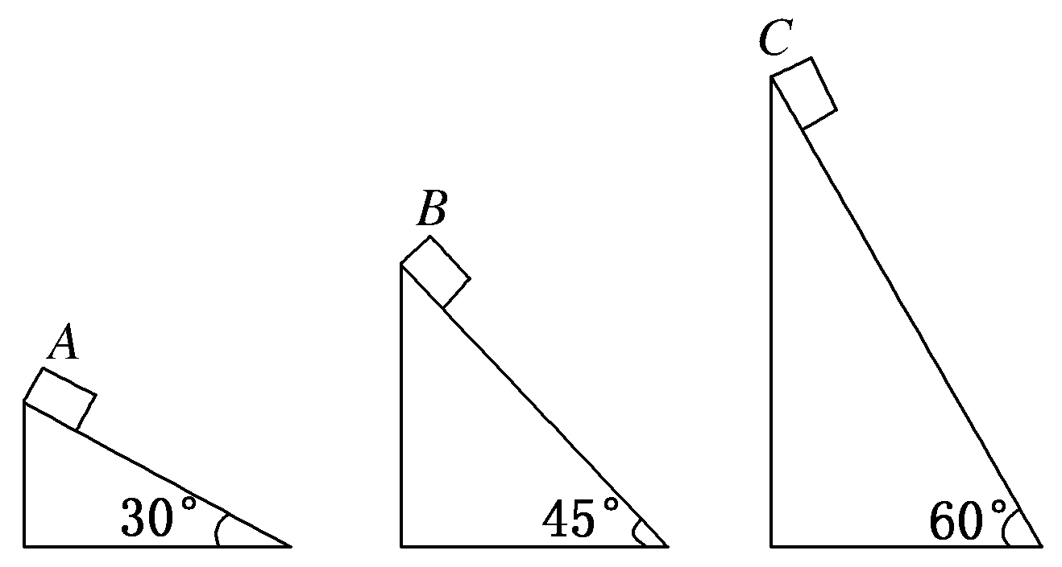
12.如图所示，三个固定的斜面底边长度都相等，斜面倾角分别为30°、45°、60°，斜面的表面情况都一样．完全相同的物体(可视为质点)A、B、C分别从三斜面的顶部滑到底部，在此过程中 ( )
A．物体A克服摩擦力做的功最多
B．物体B克服摩擦力做的功最多
C．物体C克服摩擦力做的功最多
D．三物体克服摩擦力做的功一样多
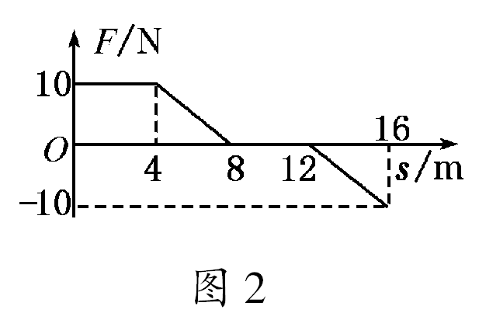
13.质量为10 kg的物体，在变力F作用下沿x轴做直线运动，力随位移s的变化情况如图2所示．物体在s＝0处速度为1 m/s，一切摩擦不计，则物体运动到s＝16 m处时，速度大小为 ( )
A．2 m/s B．3 m/s
C．4 m/s D. m/s

14.如图，弹簧一端固定在O点，另一端系一小球。现将小球置于A位置，此时弹簧水平且为原长状态。将球由静止释放，在运动到最低点B的过程中。下列说法正确的是（ ）WWW.ziyuanku.com
A、小球机械能守恒。
O
A
B
B、小球机械能逐渐减小。
C、小球减小的重力势能等于增加的动能。
D、弹簧弹力对小球做负功。

15、质量为m的物体，在距地面h高处以g/3的加速度由静止竖直下落到地面，下列说法中正确的有 （ ）
A.物体的重力势能减少mgh B. 物体的机械能减少$\frac{2}{3}$mgh
C.物体的动能增加$\frac{1}{3}$mgh D. 重力做功$\frac{1}{3}$mgh
16.如图所示，内壁光滑的圆台形容器固定不动，其轴线沿竖直方向。使一小球先后在M和N两处紧贴着容器内壁分别在图中虚线所示的水平面内做匀速圆周运动，则小球 （ ）
A. 在M处的线速度一定大于在N处的线速度
M
N
B. 在 M处的角速度一定小于在N处的角速度
C. 在M处的运动周期一定等于在N处的运动周期
D. 在M处对筒壁的压力一定大于在N处对筒壁的压力
17.横截面为直角三角形的两个相同斜面紧靠在一起，固定在水平面上，如图所示。它们的竖直边长都是底边长的一半．现有三个小球从左边斜面的顶点以不同的初速度向右平抛，最后落在斜面上，其落点分别是a、b、c。下列判断正确的是
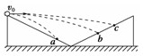
A．图中三小球比较，落在a点的小球飞行时间最短
B．图中三小球比较，落在c点的小球飞行过程速度变化最小
C．图中三小球比较，落在c点的小球飞行过程速度变化最快
D．无论小球抛出时初速度多大，落到两个斜面上的瞬时速度都不可能与斜面垂直$来&源：ziyuanku.com
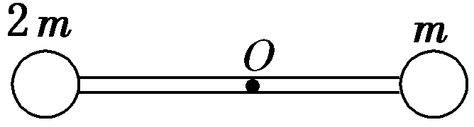
18.如图所示，一长为2L的轻杆中央有一光滑的小孔O，两端各固定质量分别为m和2m的两小球，光滑的铁钉穿过小孔垂直钉在竖直的墙壁上，将轻杆由水平位置静止释放，转到竖直位置，在转动的过程中，忽略空气的阻力．下列说法正确的是 ( )
A．在竖直位置两球的速度大小均为
B．杆竖直位置时对m球的作用力向上，大小为$\frac{1}{3}$mg
C．杆竖直位置时铁钉对杆的作用力向上，大小为mg
D．由于忽略一切摩擦阻力，根据机械能守恒，杆一定能绕铁钉做完整的圆周运动
二、填空与实验题(每空2分，共18分)
19、质量20g的子弹以200m/s的速度射入木板，穿出木板时的速度为100m/s，则子弹在穿过木板的过程中损失的动能为 J。设木板的厚度为10cm，则子弹穿过木板的过程中，受到的平均阻力为 N。
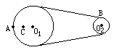
20.如图所示皮带转动轮，大轮直径是小轮直径的2 倍，A是大轮边缘上一点，B是小轮边缘上一点， C是大轮上一点，C到圆心O₁的距离等于小轮半径。 转动时皮带不打滑，则A、B两点的角速度之比ω_{A}：ω_{B}＝ ，B、C两点向心加速度大小之比：＝ 。
21．三个同学根据不同的实验条件，进行了“探究平抛运动规律”的实验：
(1).甲同学采用如图(1)所示的装置。用小锤打击弹性金属片，金属片把A球沿水平方向弹出，同时B球被松开，自由下落，观察到两球同时落地，改变小锤打击的力度，即改变A球被弹出时的速度，两球仍然同时落地，这说明____ _ $来&源：ziyuanku.com
(2) 乙同学采用如图(2)所示的装置。两个相同的弧形轨道M、N，分别用于发射小铁球 P、Q，其中N的末端与可看作光滑的水平板相切；两轨道上端分别装有电磁铁C、D；调节电磁铁C、D的高度，使AC＝BD，从而保证小铁球P、Q在轨道出口处的水平初速度v₀相等，现将小铁球P、Q分别吸在电磁铁C、D上，然后切断电源，使两小铁球能以相同的初速度v₀同时分别从轨道M、N的下端射出。实验可观察到的现象应是_________。仅仅改变弧形轨道M的高度，重复上述实验，仍能观察到相同的现象，这说明______________。WWW.ziyuanku.com
(3)[4分] 丙同学采用频闪摄影的方法拍摄到如图(3)所示的“小球做平抛运动”的照片。图中每个小方格的边长为10cm，则由图可求得拍摄时每__________s曝光一次，该小球平抛的初速度大小为__________m/s(g取10m/s²)。

三、解答题(本大题共5小题，共48分，应写出必要的文字说明、方程式和重要演算步骤，只写出最后答案的不能得分.有数值计算的题，答案中必须明确写出数值和单位。)
22．（8分）如图所示，一位质量m=50kg的滑雪运动员从高度h=30m的斜坡自由滑下（初速度为零）。斜坡的倾角θ=37°，滑雪板与雪面滑动摩擦因素=0.1。则运动员滑至坡底的过程中（不计空气阻力,g=10m/s², sin37°=0.6,cos37°=0.8）, 求：
h=30m

θ
（1）各个力所做的功分别是多少？
(2）合力做了多少功？

23.（8分）如图所示，长为L的轻细绳，上端固定在天花板上，下端系一质量为m的金属小球，将小球拉开到绳子绷直且呈水平的A点。将小球无初速度释放，求：
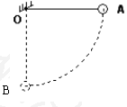（1）小球落至最低点B时的速度多大？
（2）小球落至最低点时受到的拉力.

24.（10分）汽车发动机的额定功率为60kw, 若其总质量为5吨，在水平路面上行驶时所受阻力恒定为5.0×10³N,试求：
（1）若汽车以额定功率起动，当速度为6m/s时，加速度为多大？
（2）若汽车以0.5m/s²的加速度由静止开始做匀加速运动，这一过程能维持多长时间？
（3）大致画出匀加速启动过程中的v－t图象，要求标明匀加速过程中最大速度、最后以额定功率匀速运动的速度并能体现出变加速过程中的加速度变化特点。

25．（10分）如图所示，质量为1kg小球沿光滑的水平面冲上一光滑的半圆形轨道，轨道半径为R=0.4m，小球从最高点离开轨道落到地面时速度方向与水平面夹角为53⁰.(sin53⁰=0.8 cos53⁰=0.6) 求：(g=10m/s² )
（1）小球离开轨道的最高点时速度多大？
(2) 小球离开轨道至第一次落到地面过程中的水平位移多大？
(3)小球在光滑水平面冲向光滑的半圆形轨道速度多大;

26.（12分）如图所示，光滑弧形轨道下端与水平传送带相接，轨道上的A点到传送带的竖直距离和传送带到地面的距离均为h=5m，把一物体放在A点由静止释放，若传送带不动，物体滑上传送带后，从右端B水平飞离，落在地面上的P点，B、P的水平距离OP为x=2m；若传送带顺时针方向转动，传送带速度大小为v=5m/s，则物体落在何处？这两次传送带对物体所做的功之比为多大？(g=10m/s² )

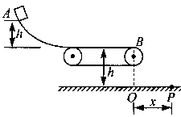

2017年高一第二学期期中物理试题答案
一.选择题
1 | 2 | 3 | 4 | 5 | 6 | 7 | 8 | 9
C | C | D | B | D | B | A | A | D
10 | 11 | 12 | 13 | 14 | 15 | 16 | 17 | 18
B | A | D | B | BD | ABC | AB | BD | BC

- 填空与实验题(每空2分，共18分
19、 300 20. 1：2、 4：1
21、(1)这说明平抛运动竖直分运动是自由落体运动；
(2)现象应是两球相遇; 这说明平抛运动水平分运动是匀速直线运动
(3) 0.1s 2m/s
22.解：（1）重力做的功W_{G}=mgh=50×10×30J=1.5×10⁴J (2分)
支持力做功W_{N}=0 (1分)
摩擦力做功W_{f}=-fl=-цmgcos37⁰×（h/sin37⁰）=-2×10³J (2分)
(2) 合力做的功W_{合}=W_{G}+W_{f}+W_{N}=1.5×10⁴-2×10³=1.3×10⁴ J (3分)
23、（8分）（1）球从A点落至最低点B过程，机械能守恒，设落至最低点时速度为$v$
应有$\text{mgl}=\frac{1}{2}{\text{mv}}^{2}$ $v=\sqrt{2\text{gl}}$
（2）至最低点时：$F−\text{mg}=m\frac{v^{2}}{l}$ 得：$F=3\text{mg}$
24（10分）解：⑴由牛顿第二定律
$\frac{P}{v}−f=\text{ma}$ …………………2分
解得：$a=\frac{P}{\text{mv}}−\frac{f}{m}=$1（m/s²）…………………2分
⑶由牛顿第二定律$F−f=\text{ma}$ ……1分 P＝Fv ……1分
V=at …… 1分 解得$t=\frac{P}{\left(f+\text{ma}\right)a}=$16（s） ………1分
图略（2分）
25解析:（10分）（1）小球落地竖直分速度v_{y}=$\sqrt{2\text{gh}}$…(1分)
tan53⁰=$\frac{vy}{v1}$…(1分) 带入数值得V₁=3m/s…(1分)
（2）小球离开轨道后做平抛运动：$2R=\frac{1}{2}{\text{gt}}^{2}$…(1分)
$x=v_{1}t$ …(1分) 可求得：$x=2\sqrt{2}R$=1.12m…(1分)
（3）小球由水平面沿圆弧运动到最高点：$−\text{mg}⋅2R=\frac{1}{2}{\text{mv}}_{1^{2}}−\frac{1}{2}{\text{mv}}_{0^{2}}$…(3分)
可求得：V₀=5m/s…(1分)
26、（12分）解析:（1）物体刚进入传送带：由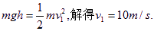………（2分）
离开B做平抛运动用时t₁,由解得t₁=1s，到B端速度 …………（2分）
传送带转动时，因为物体先减速后匀速，
由…………………………（2分）
（2）第一次传送带对物体做的功：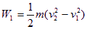…………………………（2分）
第二次传送带对物体的功：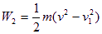…………………………（2分）
两次做功大小之比为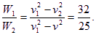…………………………（2分）

